Relatorio de Resultados
Predicao de Acidez Titulavel (AT) por Espectroscopia NIRS

Julho de 2026

1. Descricao dos Dados
Objetivo: Predizer a acidez titulavel (AT) de tomates utilizando espectros de reflectância NIRS (400-2500 nm).

Item | Valor
Amostras espectrais | 45 frutos
Comprimentos de onda | 4200 (400 a 2500 nm, passo 0.5 nm)
Parcelas (valores indep. de AT) | 9 (3 tratamentos x 3 repeticoes)
Frutos por parcela | 5 (media espectral usada como preditor)
AT (media +/- DP) | 0.4645 +/- 0.0527
Amplitude AT | [0.3548, 0.5258]
Dados espectrais: 45 frutos de tomate (3 tratamentos, 3 repeticoes, 5 frutos cada) medidos por espectroscopia NIRS de reflectância (4200 comprimentos de onda). Os valores de AT foram medidos destrutivamente por parcela (1 valor para cada 5 frutos).
Pre-processamento: Standard Normal Variate (SNV) para correcao de linha de base e escala, seguido ou nao de derivada de Savitzky-Golay (1a derivada, janela=11, ordem=2).

2. Correlacao Espectro-AT
Correlacao de Pearson entre cada comprimento de onda (SNV) e os valores de AT (n=45). Devido ao numero limitado de valores independentes de AT, os valores de correlacao devem ser interpretados com cautela.
Correlacao maxima: |r| = 0.4635
Correlacao media: 0.3551
Correlacao mediana: 0.3986
# | Comprimento (nm) | r (Pearson)
1 | 730.0 | -0.4635
2 | 727.5 | -0.4634
3 | 732.5 | -0.4634
4 | 725.0 | -0.4630
5 | 735.0 | -0.4629
6 | 722.5 | -0.4623
7 | 737.5 | -0.4622
8 | 720.0 | -0.4612
9 | 740.0 | -0.4612
10 | 742.5 | -0.4598

3. Analise de Componentes Principais (PCA)
PCA aplicada aos espectros pre-processados com SNV e escalonamento (StandardScaler).
PC | Var. Explicada (%) | Var. Acumulada (%) | r(PC, AT)
1 | 70.23% | 70.23% | 0.4381
2 | 15.58% | 85.81% | -0.0013
3 | 6.57% | 92.37% | 0.0233
4 | 4.14% | 96.52% | -0.1409
5 | 1.33% | 97.84% | -0.0442
Interpretacao: PC1 explica 70.2% da variancia espectral e tem correlacao de 0.438 com AT. As PCs seguintes tem correlacao com AT proxima de zero, indicando que a informacao espectral relacionada ao AT esta concentrada na PC1.

4. Analise de Variancia (ANOVA)
Teste: ANOVA de um fator para AT entre os 3 tratamentos (T1=italiano, T2=cereja, T3=...).
F = 0.501, p = 0.6293
Resultado: Nao ha diferenca significativa de AT entre os tratamentos (p > 0.05). Isso significa que a variacao de AT entre parcelas e maior que a variacao entre tratamentos.

5. Modelos de Machine Learning

5.1. PLS Regression (45 amostras, GroupKFold 5-fold)
Validacao cruzada com GroupKFold (5 folds, 20 repeticoes). Grupos = parcelas (garantindo que os 5 frutos de cada parcela nunca sejam separados entre treino e teste).
Componentes | R2 | RMSE | RPD
1 | 0.0934 | 0.0501 | 1.05
2 | -0.0895 | 0.0550 | 0.96
3 | -0.1041 | 0.0553 | 0.95
5 | -0.3225 | 0.0606 | 0.87
10 | -0.5725 | 0.0660 | 0.80
15 | -0.9485 | 0.0735 | 0.72

5.2. PLS com SNV + Derivada (Savitzky-Golay)
Componentes | R2 | RMSE | RPD
1 | 0.0939 | 0.0501 | 1.05
2 | 0.0087 | 0.0524 | 1.00
3 | -0.1503 | 0.0565 | 0.93

5.3. Validacao Conservadora - Medias por Parcela (n=9, LOOCV)
Cada parcela e representada pela media espectral dos 5 frutos. Leave-One-Out Cross-Validation (9 folds).
Modelo | R2 | RMSE | RPD
PLS(1) | -0.4579 | 0.0636 | 0.83
PLS(2) | -1.4938 | 0.0832 | 0.63
Ridge(a=0.1) | -1.8338 | 0.0886 | 0.59
OLS | -1.8309 | 0.0886 | 0.59

6. Graficos
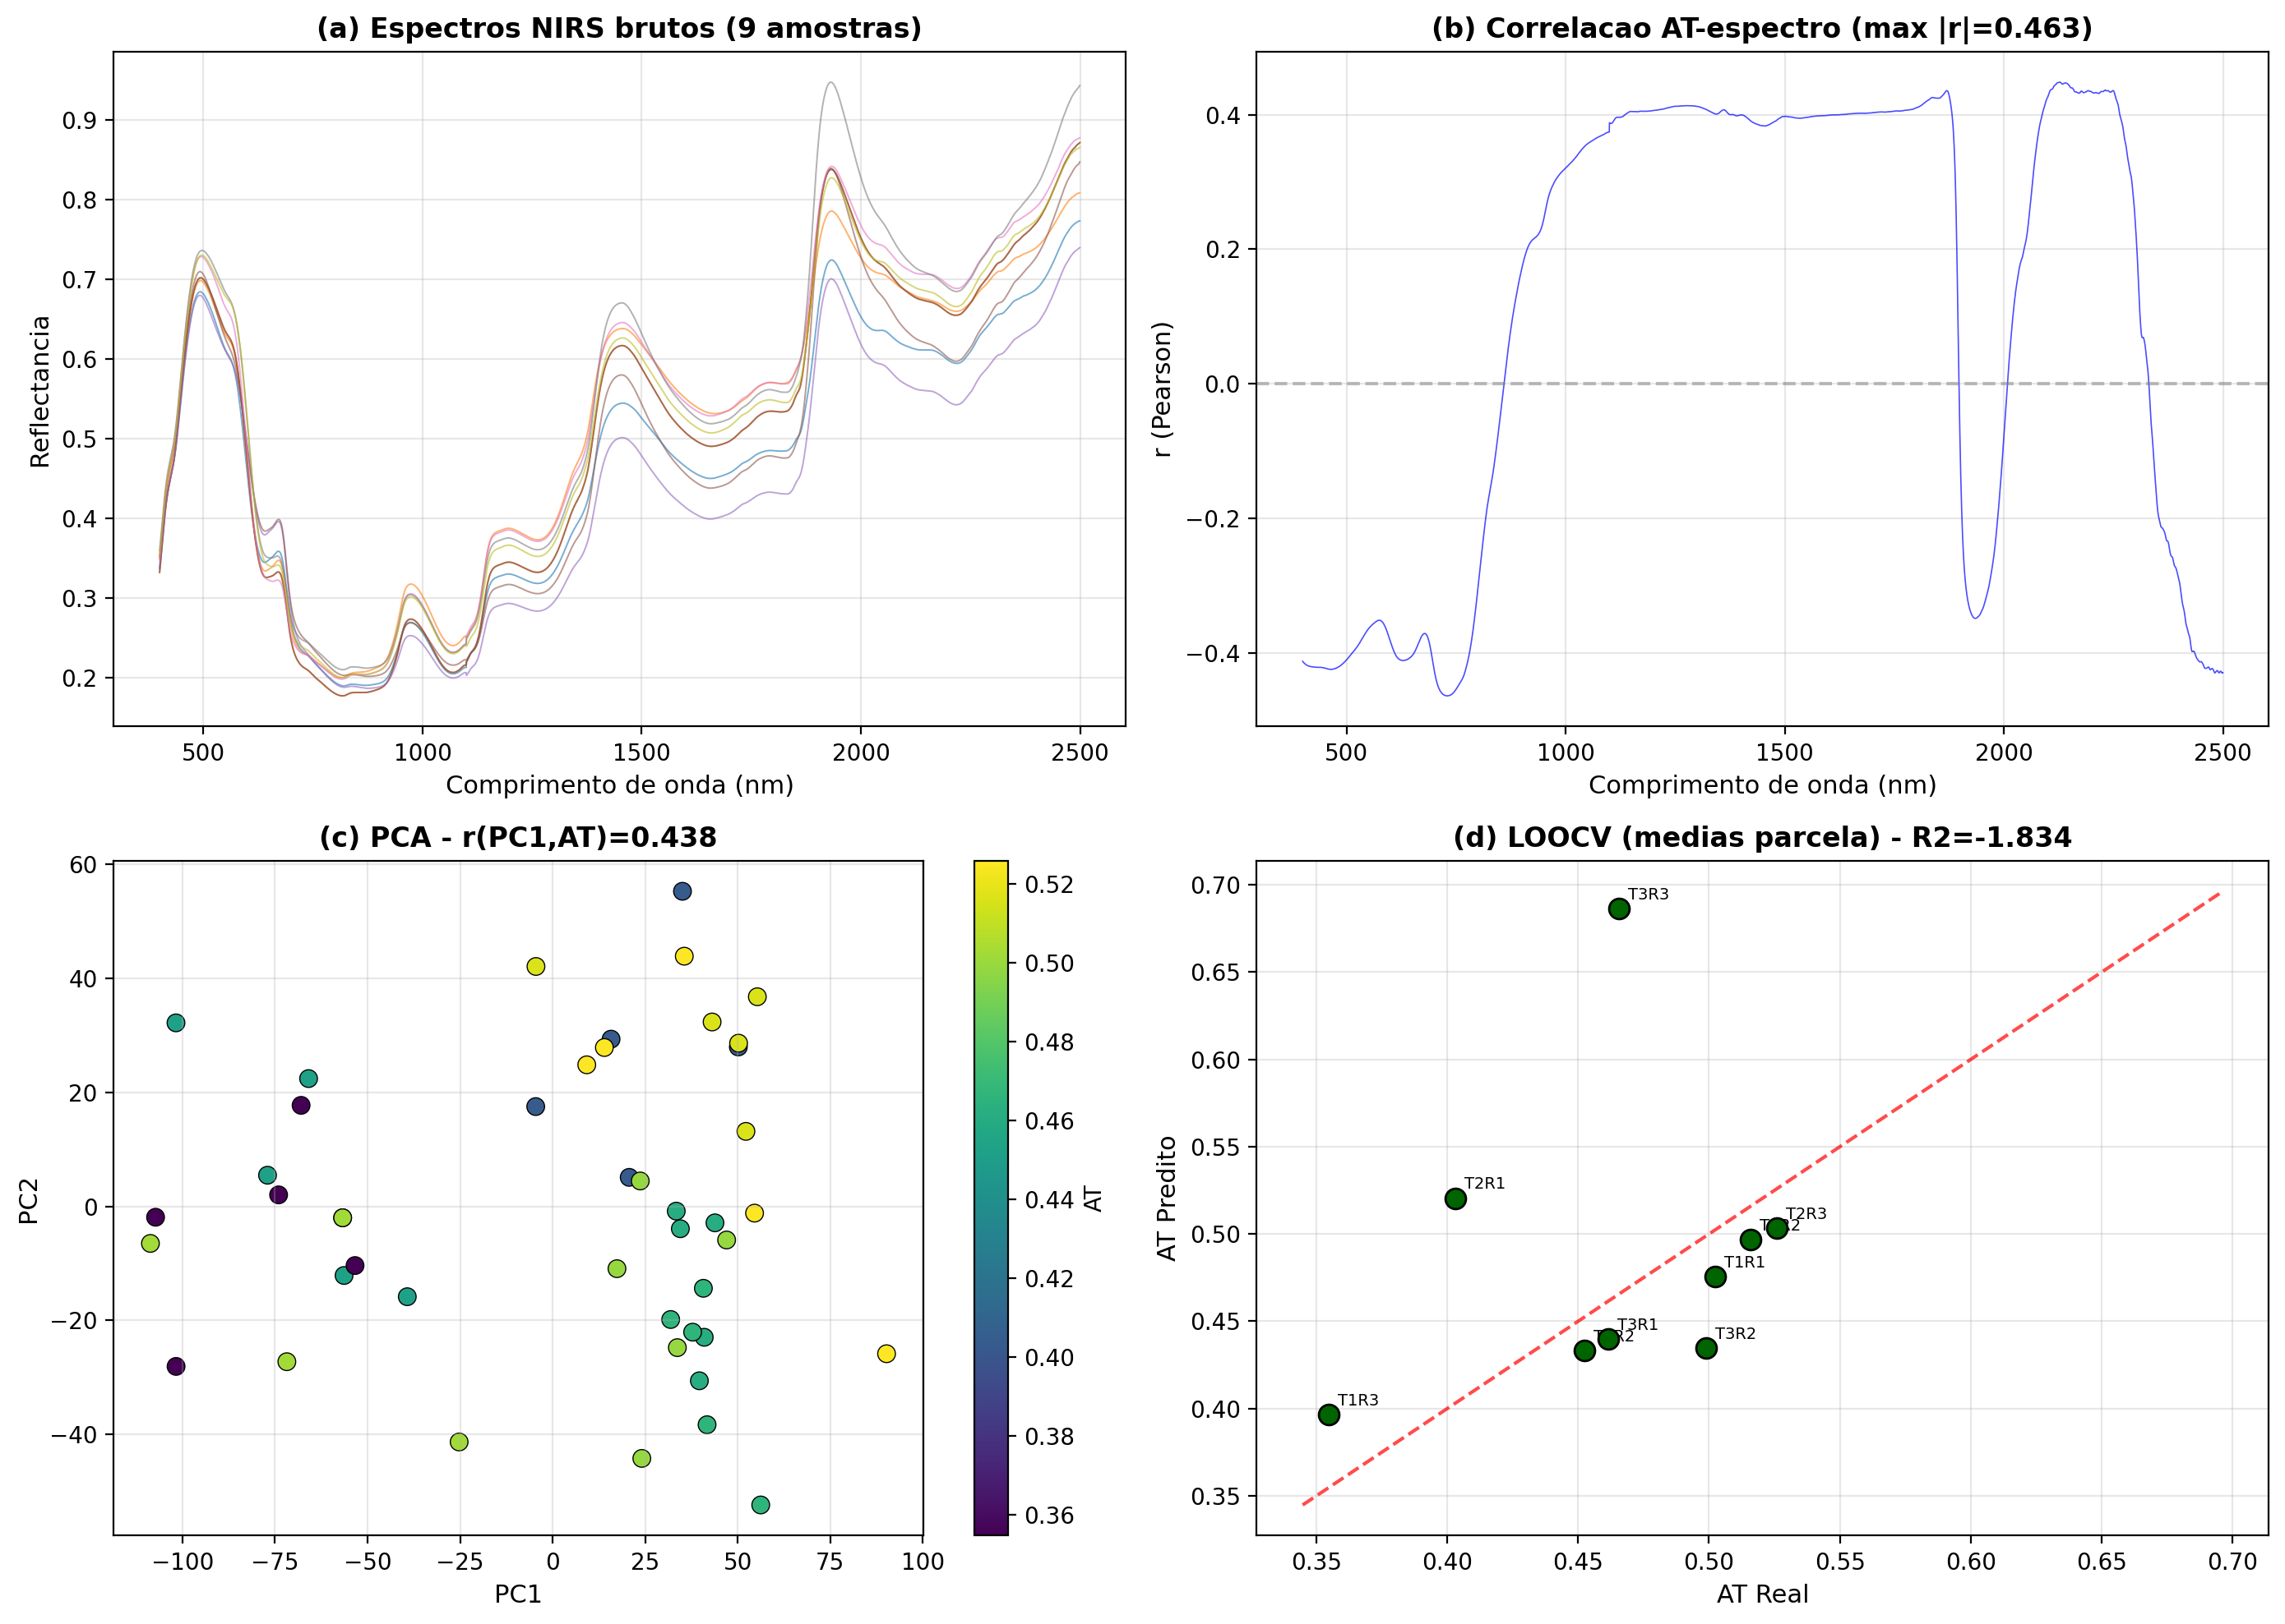
Figura 1. (a) Espectros NIRS brutos; (b) Correlacao de Pearson entre cada comprimento de onda e AT; (c) PCA dos espectros; (d) LOOCV com medias por parcela.

7. Conclusao
Os modelos de machine learning testados (PLS, Ridge, OLS) nao conseguiram predizer o AT a partir dos espectros NIRS com precisao satisfatoria.

Os melhores resultados foram:
- PLS(1 componente) com 45 amostras: R2 = 0.093, RMSE = 0.0501
- PLS(1) + medias por parcela (n=9): R2 = -0.458, RMSE = 0.0636
- Correlacao maxima AT-espectro: |r| = 0.463
- PC1 explica 70.2% da variancia espectral e tem r = 0.438 com AT

Principais limitacoes identificadas:
- Apenas 9 valores independentes de AT para 45 espectros (5 frutos/parcela compartilham o mesmo AT)
- Correlacao intrinseca baixa entre espectro e AT (max |r| = 0.463)
- ANOVA nao mostrou diferenca significativa de AT entre os tratamentos (p > 0.05)
- Alta variabilidade espectral entre frutos da mesma parcela

Recomendacoes para trabalhos futuros:
- Medir AT individualmente para cada fruto (em vez de por parcela) para obter 45 valores independentes
- Aumentar o numero de repeticoes experimentais (mais parcelas)
- Explorar a regiao do NIR entre 1100-1800 nm
- Considerar espectroscopia MID-IR para acidez
- Testar agregacao de espectros (media de varias leituras por fruto) para reduzir ruido

